1.
Najděte v textu T všechny výskyty řetězců, které mají od vzorku P Hammingovu vzdálenost rovnou nejvýše k. Použijte metodu dynamického programování ( [TSA] str. 199 – 202).

a) T = ccacbaabccaccbcabccc
P = abcba
k = 2

 |  | c | c | a | c | b | a | a | b | c | c | a | c | c | b | c | a | b | c | c | c
 | 0 | 0 | 0 | 0 | 0 | 0 | 0 | 0 | 0 | 0 | 0 | 0 | 0 | 0 | 0 | 0 | 0 | 0 | 0 | 0 | 0
a | 3 | 1 | 1 | 0 | 1 | 1 | 0 | 0 | 1 | 1 | 1 | 0 | 1 | 1 | 1 | 1 | 0 | 1 | 1 | 1 | 1
b | 3 | 4 | 2 | 2 | 1 | 1 | 2 | 1 | 0 | 2 | 2 | 2 | 1 | 2 | 1 | 2 | 2 | 0 | 2 | 2 | 2
c | 3 | 3 | 4 | 3 | 2 | 2 | 2 | 3 | 2 | 0 | 2 | 3 | 2 | 1 | 3 | 1 | 3 | 3 | 0 | 2 | 2
b | 3 | 4 | 4 | 5 | 4 | 2 | 3 | 3 | 3 | 3 | 1 | 3 | 4 | 3 | 1 | 4 | 2 | 3 | 4 | 1 | 3
a | 3 | 4 | 5 | 4 | 6 | 5 | 2 | 3 | 4 | 4 | 4 | 1 | 4 | 5 | 4 | 2 | 4 | 3 | 4 | 5 | 2
i | 0 | 1 | 2 | 3 | 4 | 5 | 6 | 7 | 8 | 9 | 10 | 11 | 12 | 13 | 14 | 15 | 16 | 17 | 18 | 19 | 20

Hledané výskyty končí na pozicích 6, 11, 15, 20.

b) T = 000111011000101010111110
P = 110010
k = 3

 |  | 0 | 0 | 0 | 1 | 1 | 1 | 0 | 1 | 1 | 0 | 0 | 0 | 1 | 0 | 1 | 0 | 1 | 0 | 1 | 1 | 1 | 1 | 1 | 0
 | 0 | 0 | 0 | 0 | 0 | 0 | 0 | 0 | 0 | 0 | 0 | 0 | 0 | 0 | 0 | 0 | 0 | 0 | 0 | 0 | 0 | 0 | 0 | 0 | 0
1 | 4 | 1 | 1 | 1 | 0 | 0 | 0 | 1 | 0 | 0 | 1 | 1 | 1 | 0 | 1 | 0 | 1 | 0 | 1 | 0 | 0 | 0 | 0 | 0 | 1
1 | 4 | 5 | 2 | 2 | 1 | 0 | 0 | 1 | 1 | 0 | 1 | 2 | 2 | 1 | 1 | 1 | 1 | 1 | 1 | 1 | 0 | 0 | 0 | 0 | 1
0 | 4 | 4 | 5 | 2 | 3 | 2 | 1 | 0 | 2 | 2 | 0 | 1 | 2 | 3 | 1 | 2 | 1 | 2 | 1 | 2 | 2 | 1 | 1 | 1 | 0
0 | 4 | 4 | 4 | 5 | 3 | 4 | 3 | 1 | 1 | 3 | 2 | 0 | 1 | 3 | 3 | 2 | 2 | 2 | 2 | 2 | 3 | 3 | 2 | 2 | 1
1 | 4 | 5 | 5 | 5 | 5 | 3 | 4 | 4 | 1 | 1 | 4 | 3 | 1 | 1 | 4 | 3 | 3 | 2 | 3 | 2 | 2 | 3 | 3 | 2 | 3
0 | 4 | 4 | 5 | 5 | 6 | 6 | 4 | 4 | 5 | 2 | 1 | 4 | 3 | 2 | 1 | 5 | 3 | 4 | 2 | 4 | 3 | 3 | 4 | 4 | 2
i | 0 | 1 | 2 | 3 | 4 | 5 | 6 | 7 | 8 | 9 | 10 | 11 | 12 | 13 | 14 | 15 | 16 | 17 | 18 | 19 | 20 | 21 | 22 | 23 | 24

Hledané výskyty končí na pozicích 9,10, 12, 13, 14, 16, 18, 20, 21, 24

2.
Ukažte, že Levenshteinova vzdálenost splňuje axiomy metriky.

Uvažujme dvě libovolná slova u, v, w nad abecedou A {a₁, a₂, ..., a_{n}}. Levenshteinovu vzdálenost slov u, v, označme d(u,v). Axiomy metriky jsou:
1. d(u,v) = d(v,u),
2. d(u,v) ≥ 0,
3. d(u,v) = 0 ⇔ u = v,
4. d(u,w) ≤ d(u,v) + d(v,w).

1. Sporem. Nechť BÚNO d₁ = d(u,v) < d(v,u). Nechť dále v vzniká z u pomocí k operací vypuštění symbolu, l operací substituce symbolu a m operací vložení symbolu, k + l + m = d₁. Potom je též možné vytvořit u z v pomocí odpovídajících m operací vypuštění příslušných symbolů, l operací substituce symbolu a k operací vložení symbolu. (Každá operace má svůj odpovídající protějšek – vložení symbolu a_{i} do u má protějšek vypuštění symbolu a_{i} z v a obráceně, substituce symbolu a_{i} symbolem a_{j} v u má protějšek substituci symbolu a_{j} symbolem a_{i} ve v.) To znamená, že u lze vytvořit z v rovněž pomocí d₁ operací. Vzdálenost d(v,u) je ale rovna minimálnímu počtu operací nezbztných pro tuto akci, tedy d(v,u) ≤ d₁. To je spor s předpokladem d₁ < d(v,u).

2. Zřejmé záporný počet operací vypuštění, vložení nebo substituce symbolu ve slově není definován.

3. Pokud d(u,v) = 0, nebyla použita žádná operace transformující u ve v, tedy u = v.
Pokud u = v, je minimální počet operací potřebný na změnu u ve v roven 0.

4. Změníme u ve v pomocí d(u,v) operací, a dále změníme v ve w pomocí d(v,w) operací. Tím jsme změnili u ve w pomocí d(u,v) + d(v,w) operací. Protože vzdálenost d(u,w) je rovna minimálnímu počtu operací nutných ke změně u ve w, musí platit d(u,w) ≤ d(u,v) + d(v,w).
(Dokonce, položíme-li u = w ≠ v, vidíme pomocí 3., že 0 = d(u,w), d(u,v) > 0, d(v,w) > 0,
tedy v tomto případě platí d(u,w) < d(u,v) + d(v,w), takže někdy nastává i ostrá nerovnost v 4.
To bychom podotkli, jen abychom ukázali netrivialitu takto definované vzdálenosti.)

3.
Napište všechna slova, která mají od vzorku aba nad abecedou {a, b, c} Levenshteinovu vzdálenost rovnu
a) 1
b) 2

a) Vložením: aaba, abaa; substitucí: aaa, bba, abb, cba, aca, abc; smazáním: ba, aa, ab.
b) Délka 1 (dvě smazání: a, b).
Délka 2 (jedno smazání a jedna substituce): ac, bb, bc, ca, cb.
Délka 3 (dvě substituce): aab, aac, aca, acb, acc, baa, bbb, bbc, bca, caa, cbb, cbc, cca.
(jedno smazání i vložení, jen výsledky různé od předchozích): bab, bac, cab.
Délka 4 (jedno vložení a jedna substituce): aaaa, aaab, aaac, aabb, aabc, aaca, abbb, abbc, abca, abcb, abcc, acaa, acab, acac, acba, acbb, acbc, acca, baaa, babb, babc; baca, bbaa, bbab, bbac, bbba, bbca, bcba, caaa, cabb, cabc, caca, cbaa, cbab, cbac, cbba, cbca, ccba.
Délka 5 (dvě vložení): aaaba, aaaba, aabaa, aabab, aabac, aabba, aabca, aacba, abaab, abaac, ababa, ababa, ababa, ababa, ababb, ababb, ababc, abaca, abaca, abacb, abacc, abbaa, abbac, abbba, abbca, abcaa, abcab, abcac, abcba, abcba, abcca, acaba, acaba, acbaa, acbab, acbac, acbba, acbca, accba, baaba, babaa, babab, babac, babba, babca, bacba, bbaba, bcaba, caaba, cabaa, cabab, cabac, cabba, cabca, cacba, cbaba, ccaba.

4.
Abeceda A obsahuje n symbolů, slovo w má délku m. Odhadněte shora počet slov nad abecedou A, která mají od w Hammingovu vzdálenost rovnu k (0 ≤ k ≤ m).

Můžeme provést nejvýše C(m, k) × n^{k} substitucí, kde C(m, k) je kombinační číslo „m nad k“.

5.
Abeceda A obsahuje n symbolů, slovo w má délku m. Odhadněte shora počet slov nad abecedou A, která mají od w Levenshteinovu vzdálenost rovnu k (0 ≤ k ≤ m).

Nejvíce nových slov vygenerujeme jednou operací vložení, tak může vzniknout ze slova délky m až n × (m+1) nových slov. protože se slova vkládáním budou prodlužovat, vytvoříme nejvýše (n × (m+k))^{k} nových slov. Pokuste se o přesnější odhad.

6.
Najděte v textu T všechny výskyty řetězců, které mají od vzorku P Levenshteinovu vzdálenost rovnou nejvýše k. Použijte metodu dynamického programování ( [TSA] str. 202 – 205).

a) T = aacacacbaabbbcbbcacc
P = abbcba
k = 2

 |  | a | a | c | a | c | a | c | b | a | a | b | b | b | c | b | b | c | a | c | c
 | 0 | 0 | 0 | 0 | 0 | 0 | 0 | 0 | 0 | 0 | 0 | 0 | 0 | 0 | 0 | 0 | 0 | 0 | 0 | 0 | 0
a | 3 | 0 | 0 | 1 | 0 | 1 | 0 | 1 | 1 | 0 | 0 | 1 | 1 | 1 | 1 | 1 | 1 | 1 | 0 | 1 | 1
b | 3 | 1 | 1 | 1 | 1 | 1 | 1 | 1 | 1 | 1 | 1 | 0 | 1 | 1 | 2 | 1 | 1 | 2 | 1 | 1 | 2
b | 3 | 2 | 2 | 2 | 2 | 2 | 2 | 2 | 1 | 2 | 2 | 1 | 0 | 1 | 2 | 2 | 1 | 2 | 2 | 2 | 2
b | 3 | 3 | 3 | 3 | 3 | 3 | 3 | 3 | 2 | 2 | 3 | 2 | 1 | 0 | 1 | 2 | 2 | 2 | 3 | 3 | 3
a | 3 | 3 | 3 | 4 | 3 | 4 | 3 | 4 | 3 | 2 | 2 | 3 | 2 | 1 | 1 | 2 | 3 | 3 | 2 | 4 | 4
i | 0 | 1 | 2 | 3 | 4 | 5 | 6 | 7 | 8 | 9 | 10 | 11 | 12 | 13 | 14 | 15 | 16 | 17 | 18 | 19 | 20

Hledané výskyty končí na pozicích 9 (acba),10 (acbaa) , 12 (abb, aabb) , 13 (bbb, abbb), 14 (bbbc, abbbc), 15 (abbbcb), 18(bbca, cbbca).

b) T = 010011101000010101011100
P = 11100
k = 1

 |  | 0 | 1 | 0 | 0 | 1 | 1 | 1 | 0 | 1 | 0 | 0 | 0 | 0 | 1 | 0 | 1 | 0 | 1 | 0 | 1 | 1 | 1 | 0 | 0
 | 0 | 0 | 0 | 0 | 0 | 0 | 0 | 0 | 0 | 0 | 0 | 0 | 0 | 0 | 0 | 0 | 0 | 0 | 0 | 0 | 0 | 0 | 0 | 0 | 0
1 | 2 | 1 | 0 | 1 | 1 | 0 | 0 | 0 | 1 | 0 | 1 | 1 | 1 | 1 | 0 | 1 | 0 | 1 | 0 | 1 | 0 | 0 | 0 | 1 | 1
1 | 2 | 2 | 1 | 1 | 2 | 1 | 0 | 0 | 1 | 1 | 1 | 2 | 2 | 2 | 1 | 1 | 1 | 1 | 1 | 1 | 1 | 0 | 0 | 1 | 2
1 | 2 | 3 | 2 | 2 | 2 | 2 | 1 | 0 | 1 | 1 | 2 | 2 | 3 | 3 | 2 | 2 | 1 | 2 | 1 | 2 | 1 | 1 | 0 | 1 | 2
0 | 2 | 2 | 3 | 2 | 2 | 3 | 2 | 1 | 0 | 1 | 1 | 2 | 2 | 3 | 3 | 2 | 2 | 1 | 2 | 1 | 2 | 2 | 1 | 0 | 1
0 | 2 | 2 | 3 | 3 | 2 | 3 | 3 | 2 | 1 | 1 | 1 | 1 | 2 | 2 | 4 | 3 | 3 | 2 | 2 | 2 | 2 | 3 | 2 | 1 | 0
i | 0 | 1 | 2 | 3 | 4 | 5 | 6 | 7 | 8 | 9 | 10 | 11 | 12 | 13 | 14 | 15 | 16 | 17 | 18 | 19 | 20 | 21 | 22 | 23 | 24

Hledané výskyty končí na pozicích 8 (1110), 9 (11101), 10 (111010), 11 (10100, 110100), 23 (1110), 24 (1100, 11100).

7.
Sestrojte deterministický automat nad abecedou A, který přijímá právě množinu M slov nad touto abecedou.

a) A = {a, b, c}, M = {a, b, ba, bc, aaa, bab, ccc, abbc, abcc } .
b) A = {0, 1}, M = {10, 11, 101, 111, 1011, 1101, 10001, 10011, 10111, 11101, 11111 }.

a)

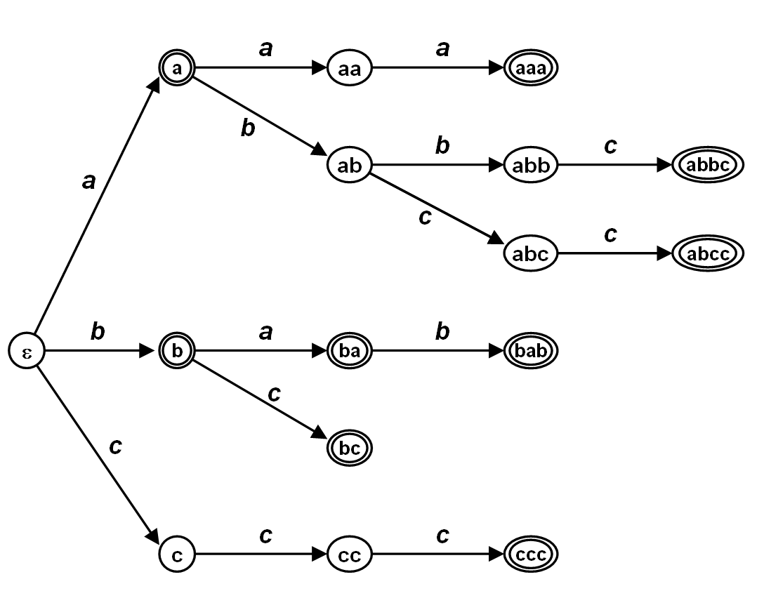

b)
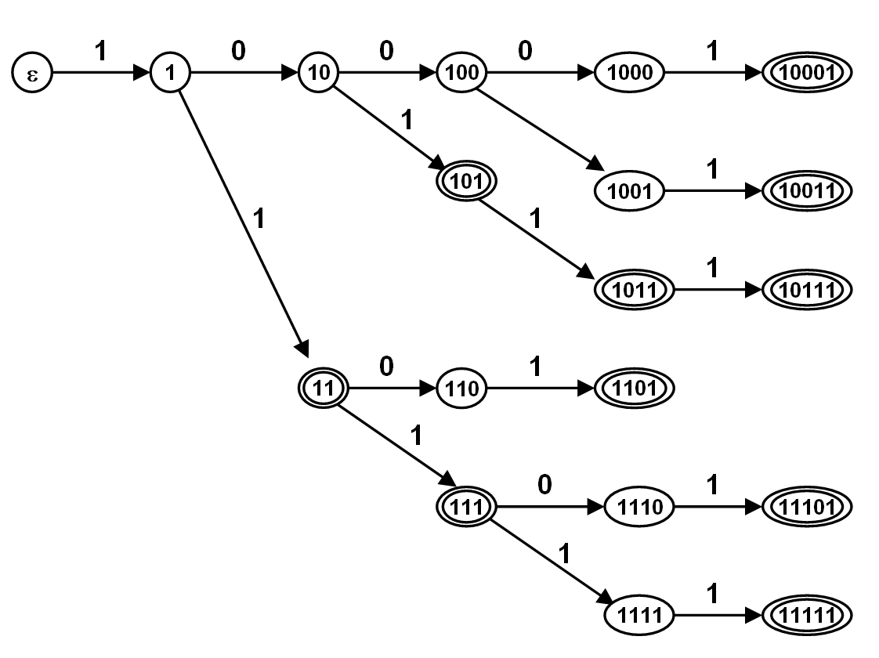

8.
Sestrojte deterministický automat, který v textu nad abecedou A vyhledá právě každé slovo množiny M z předchozí úlohy.
(Řešení explicitně neuvádím, přidá se smyčka ohodnocená celou abecedou do prvního stavu ε a provede se standardní determinizace.)

9.
Sestavte automat, který v textu nad abecedou A vyhledává všechna slova popsaná regulárním výrazem R.

a) A = {a,b,c}, R = c*(ac + bb)*
b) A = {0, 1}, R = 0*(101 + 11)*0

Návod: Zopakujte si postup vytvoření NKA přijímajícího jazyk popsaný daným regulárním výrazem (je i v [TSA], Algoritmus 1.47., str. 21), . Tento NKA opatříme v počátečním stavu smyčkou pro všechny znaky abecedy a provedeme standardní algoritmus pro převod NKA na DKA.

10.
Demonstrujte fakt, že paměťová složitost deterministického automatu pro vyhledávání slov odpovídajících regulárnímu výrazu může růst exponenciálně s počtem přijímaných slov.
Použijte regulární výraz R = a(a+b)^{m−1} (m ≥ 1).

Návod: Vytvořte přechodovou tabulku příslušného automatu pro m ≥ 5 a sledujte, jak v tomto případě postupuje algoritmus pro převod NKA na DKA.

11.
Sestavte tabulky pro simulaci činnosti vyhledávacího automatu metodou bitového paralelizmu pro daný text t, vzorek p a Hammingovu vzdálenost k,

a) t = abcbcaaccbbaa
p = bbac
k = 2

R0 |  | a | b | c | b | c | a | a | c | c | b | b | a | a
b | 1 | 1 | 0 | 1 | 0 | 1 | 1 | 1 | 1 | 1 | 0 | 0 | 1 | 1
b | 1 | 1 | 1 | 1 | 1 | 1 | 1 | 1 | 1 | 1 | 1 | 0 | 1 | 1
a | 1 | 1 | 1 | 1 | 1 | 1 | 1 | 1 | 1 | 1 | 1 | 1 | 0 | 1
c | 1 | 1 | 1 | 1 | 1 | 1 | 1 | 1 | 1 | 1 | 1 | 1 | 1 | 1
 |  | 1 | 2 | 3 | 4 | 5 | 6 | 7 | 8 | 9 | 10 | 11 | 12 | 13
R1 |  | a | b | c | b | c | a | a | c | c | b | b | a | a
b | 1 | 0 | 0 | 0 | 0 | 0 | 0 | 0 | 0 | 0 | 0 | 0 | 0 | 0
b | 1 | 1 | 0 | 0 | 0 | 0 | 1 | 1 | 1 | 1 | 0 | 0 | 0 | 1
a | 1 | 1 | 1 | 1 | 1 | 1 | 0 | 1 | 1 | 1 | 1 | 1 | 0 | 0
c | 1 | 1 | 1 | 1 | 1 | 1 | 1 | 1 | 1 | 1 | 1 | 1 | 1 | 0
 |  | 1 | 2 | 3 | 4 | 5 | 6 | 7 | 8 | 9 | 10 | 11 | 12 | 13
R2 |  | a | b | c | b | c | a | a | c | c | b | b | a | a
b | 1 | 0 | 0 | 0 | 0 | 0 | 0 | 0 | 0 | 0 | 0 | 0 | 0 | 0
b | 1 | 1 | 0 | 0 | 0 | 0 | 0 | 0 | 0 | 0 | 0 | 0 | 0 | 0
a | 1 | 1 | 1 | 0 | 0 | 0 | 0 | 0 | 1 | 1 | 1 | 0 | 0 | 0
c | 1 | 1 | 1 | 1 | 1 | 0 | 1 | 0 | 0 | 1 | 1 | 1 | 1 | 0
 |  | 1 | 2 | 3 | 4 | 5 | 6 | 7 | 8 | 9 | 10 | 11 | 12 | 13

Stínované pozice odpovídají konci nalezeného řetězce, jehož Hammingova vzdálenost od vzoru je rovna k.

b) t = accbbaaabcba
p = acbb
k = 2

R0 |  | a | c | c | b | b | a | a | a | b | c | b | a
a | 1 | 0 | 1 | 1 | 1 | 1 | 0 | 0 | 0 | 1 | 1 | 1 | 0
c | 1 | 1 | 0 | 1 | 1 | 1 | 1 | 1 | 1 | 1 | 1 | 1 | 1
b | 1 | 1 | 1 | 1 | 1 | 1 | 1 | 1 | 1 | 1 | 1 | 1 | 1
b | 1 | 1 | 1 | 1 | 1 | 1 | 1 | 1 | 1 | 1 | 1 | 1 | 1
 |  | 1 | 2 | 3 | 4 | 5 | 6 | 7 | 8 | 9 | 10 | 11 | 12
R1 |  | a | c | c | b | b | a | a | a | b | c | b | a
a | 1 | 0 | 0 | 0 | 0 | 0 | 0 | 0 | 0 | 0 | 0 | 0 | 0
c | 1 | 1 | 0 | 0 | 1 | 1 | 1 | 0 | 0 | 0 | 0 | 1 | 1
b | 1 | 1 | 1 | 0 | 0 | 1 | 1 | 1 | 1 | 0 | 1 | 0 | 1
b | 1 | 1 | 1 | 1 | 0 | 0 | 1 | 1 | 1 | 1 | 1 | 1 | 1
 |  | 1 | 2 | 3 | 4 | 5 | 6 | 7 | 8 | 9 | 10 | 11 | 12
R2 |  | a | c | c | b | b | a | a | a | b | c | b | a
a | 1 | 0 | 0 | 0 | 0 | 0 | 0 | 0 | 0 | 0 | 0 | 0 | 0
c | 1 | 1 | 0 | 0 | 0 | 0 | 0 | 0 | 0 | 0 | 0 | 0 | 0
b | 1 | 1 | 1 | 0 | 0 | 0 | 1 | 1 | 0 | 0 | 0 | 0 | 1
b | 1 | 1 | 1 | 1 | 0 | 0 | 1 | 1 | 1 | 0 | 0 | 0 | 0
 |  | 1 | 2 | 3 | 4 | 5 | 6 | 7 | 8 | 9 | 10 | 11 | 12

Stínované pozice odpovídají konci nalezeného řetězce, jehož Hammingova vzdálenost od vzoru je rovna k.

